emco Eingangsmatte PLAZA

emco Bautechnik

Eigenschaften

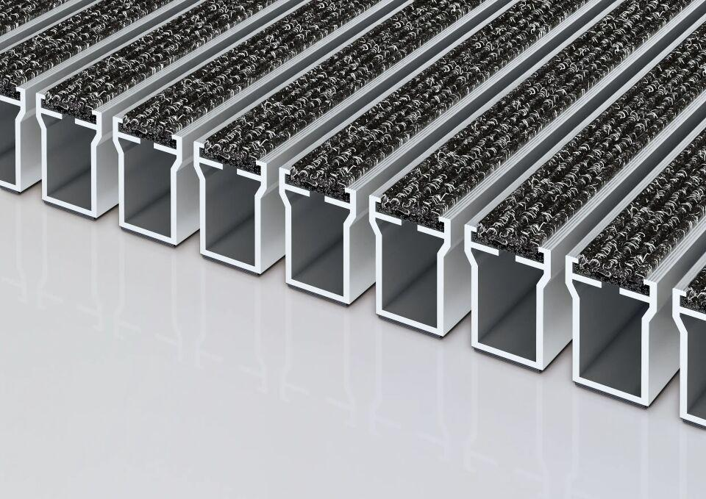

Barrierefreiheit

barrierefrei

Beanspruchung

erhöhter Schmutzanfall, starke Frequentierung

Belastbarkeit

befahrbar, begehbar

Einsatzort

außen, außen überdacht, innen

Farbton

anthrazit, beige, braun, grau, hellgrau, rot, schwarz

Werkstoff

Aluminium, Gummi

Höhe (mm)

42,00

Aufbau

Kassettenbürste, ohne Zusatzprofil, Rauhaarrips, Vollgummi

Brandverhalten

Bfl-s1, Cfl-s1

Profilabstand (mm)

5,00

Beroll- und Befahrbeitkeit

Einkaufswagen, Elektro-Hubwagen, Gabelstabler, Hubarbeitsbühne, Hubwagen, Kinderwagen, PKW, Rollstühle, Sackkarre, Transportkarren

Einsatzbereiche

Arena, Bahnhof, Baumarkt, Einkaufscenter, Fachhochschule/Universität, Flughafen, Industrie, Lager, Messe

Farbtonbezeichnung Hersteller

Anthrazit Nr. 200, Braun Nr. 485, Hellgrau Nr. 220, Rot Nr. 305, Sand Nr. 430, Gummi, Grau, Schwarz